

A Hyundai Holding Hungary idén is folytatta a 2017-ben megkezdett CSR tevékenységét, melynek keretében idén is a legkisebbekre gondolt, és támogatásával igyekszik az I. számú Gyermekgyógyászati Klinika munkáját segíteni.

2017-ben a vesebeteg gyermekek kezelését segítő BCM készülékkel támogatta a vállalat a Bókay Gyermekklinikáért Közhasznú Alapítványt, idén pedig a Koraszülött Intenzív Terápiás Osztály munkáját segítő volumetrikus infúziós pumpát vásárolt az alapítvány a felajánlott összegből. Ez a készülék a 8. kerületi I. számú Gyermekgyógyászati Klinikán fogja segíteni a szakemberek munkáját.

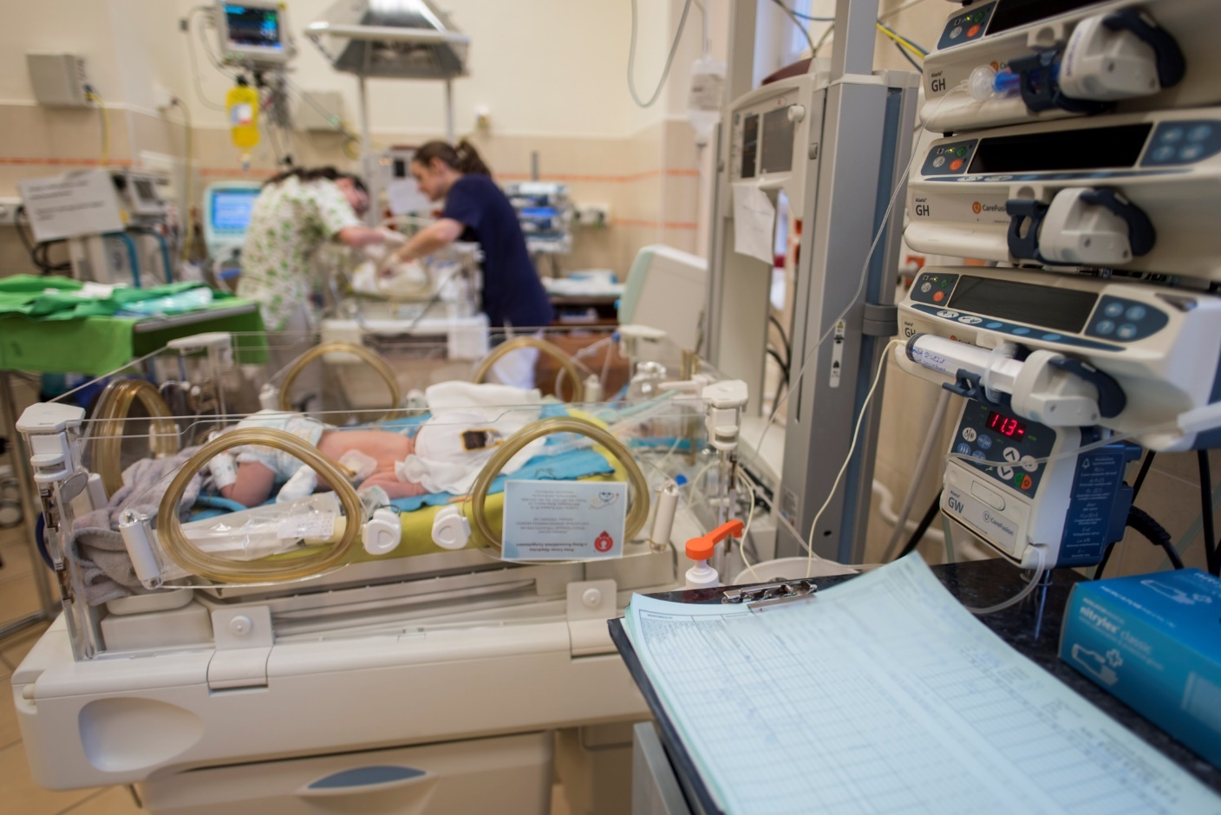

A vállalat 2019-ben is folytatni szeretné a Bókay Gyermekklinikáért Közhasznú Alapítvánnyal az együttműködést. Nem csupán anyagi támogatással, de a cég vezetői és munkatársai az intézmény kórtermeinek felújításában is részt kívánnak venni, mely munkálatokra 2019. tavaszán kerül majd sor.

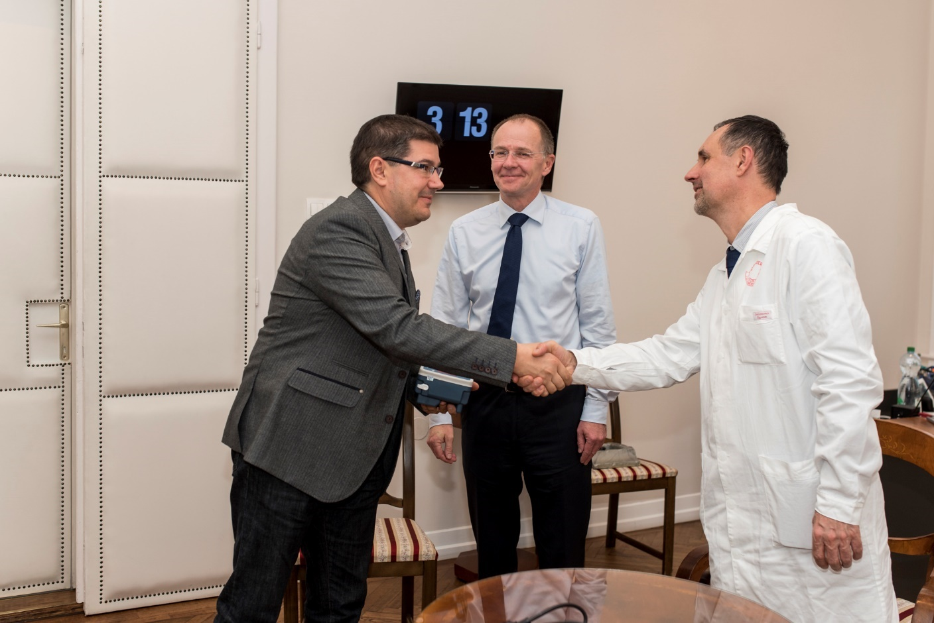

A fél millió forintos készüléket Kovács Pál a Hyundai Holding Kft. ügyvezető igazgatója adta át a Bókay Gyermekklinikáért Közhasznú Alapítvány elnökének Prof. Dr. Szabó Attilának és Dr. Szabó Miklós habilitált egyetemi docensnek, a gyermekklinika Koraszülött Intenzív Terápiás Osztály vezetőjének 2018. december 13-án, ünnepélyes keretek között.

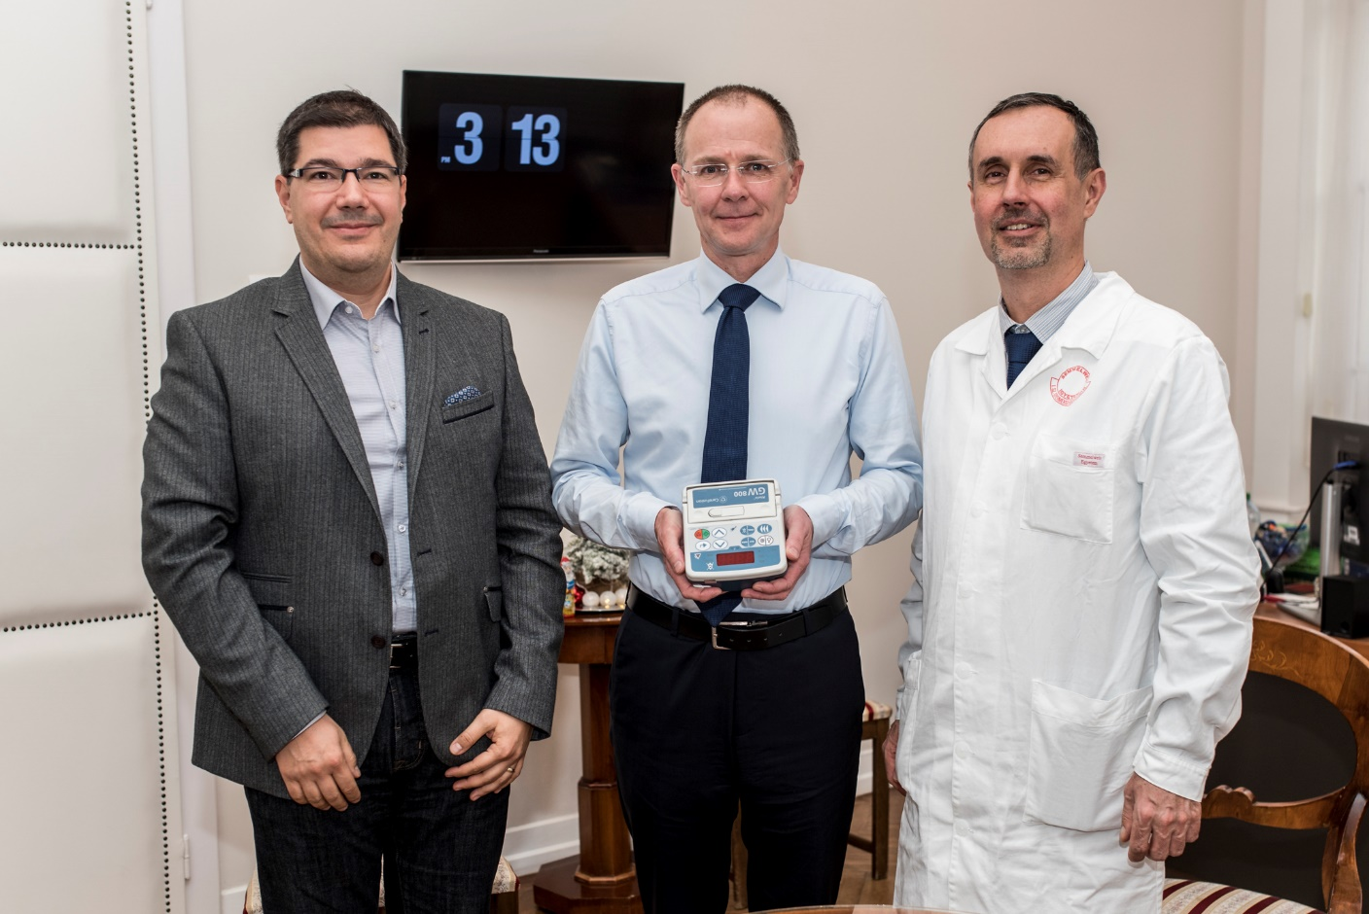

“Két fiúgyermek édesapjaként tudom, hogy az életben a legnagyobb boldogság, ha a szeretteinket egészségben, biztonságban nevelhetjük fel. Amikor egy csecsemő, vagy kisgyermek szorul kórházi kezelésre, akkor mind a szakemberek, mind a családtagok mindent megtesznek azért, hogy a lehető leghamarabb és lehetőség szerint fájdalommentesen történhessen a kezelés, és mihamabb gyógyultan távozhasson a gyermek. Cégvezetőként nagyon fontosnak tartom, hogy a lehetőségeinkhez mérten támogassuk azt az áldozatos munkát, amit a hazai gyermekorvosok végeznek. Ezért tartom kiemelten fontosnak, hogy támogassuk a Bókay Gyermekklinikáért Közhasznú Alapítvány munkáját. Ezúton is sok sikert kívánok a tevékenységükhöz.”- tette hozzá Kovács Pál, a Hyundai Holding Hungary ügyvezető igazgatója.

Bővebben az alapítványról itt olvashatnak:

<http://www.gyermekklinika.semmelweis.hu/info.aspx?sp=89>

-Vége-